Lebensmittelzusatzstoffe

Literatur
E.Lindner, Toxikologie der Nahrungsmitel, Thieme 1986
G.Schwedt, Chemie und Analytik der Lebensmittelzusätze, Thieme 1990
Schulbuch S.

Im deutschen Lebensmittelgesetz vom 21.12.1968 wird festgelegt:
... fremde Stoffe dürfen unvermischt oder vermischt mit anderen Lebensmitteln weiteren Lebensmitteln, die gewerbsmäßig in den Verkehr gebracht werden, bei ihrer Herstellung, Gewinnung oder Zubereitung zugegeben werden, wenn sie hierfür ausdrücklich zugelassen sind (Positivliste).

Fremde Stoffe sind solche, die zu Lebensmitteln werden und die keinen Gehalt an verdaulichen Kohlenhydraten, verdaulichen Fetten, verdaulichem Eiweiß oder keinen natürlichen Gehalt an Vitaminen, Provitaminen, Geruchstoffen oder Geschmackstoffen haben oder bei denen ein solcher Gehalt nicht dafür maßgebend ist, daß sie als Lebensmittel verwendet werden.

In unseren Lebensmitteln können sein:

1) Farbstoffe
2) Konservierungsstoffe
3) Aroma-, Geschmackstoffe, Enzyme
4) Antioxidantien
5) Stoffe zur Änderung der Konsistenz
Backhilfen, Emulgatoren, Verdickungsmittel, Geliermittel, Stabilisatoren
6) Rückstände von
Schädlingsbekämpfungsmitteln (Insektizide, Fungizide, Pestizide),
Unkrautvernichtungsmittel, Wuchsstoffe, Hormone aus der Tiermast, Antibiotika

Lebensmittelfarbstoffe

1) synthetische

E110; Gelborange S

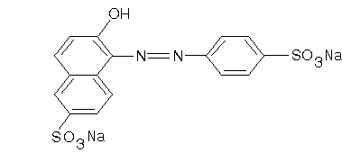

E132; Indigotin
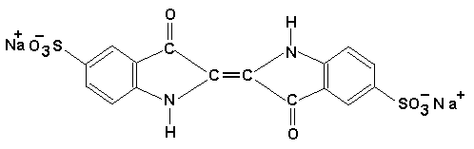

E122; Azorubin
E151; Brillant-Schwarz BN
E Schnell-Gelb

2) natürliche

E160; Beta-Carotin
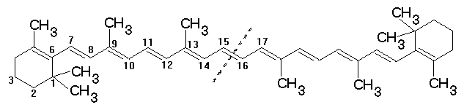

E62; Rote-Beete-Saft
Kirschsaft
E160; Paprika
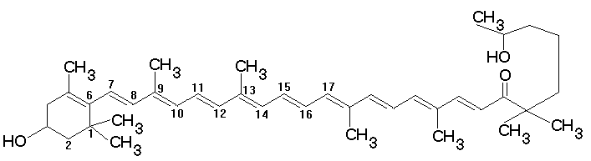

E140; Chlorophyll.
E150; Zuckercouleur

Kaugummi-Rezept S. 15
Zutaten: Benzoesäureharz, Dextrose, Saccharose, Gummibase, Glucosesirup, natürliche und künstliche Aromen, Citronensäure,
Farbstoffe E 102, E 110, E 127, Antioxidantien E 321

Konservierungsmittel

Konservierungsmittel werden eingesetzt gegen Schimmelpilze, Fäulniserreger, Gärungserreger.

Manche Konservierungsmittel stabilisieren leicht zerstörbare Stoffe wie Vitamine, Fermente, Geruchstoffe.

Statt Konservierungsmittel zu verwenden kann man konservieren (keimfrei machen) durch Kälte, trocknen, erhitzen, (pasteurisieren), bestrahlen mit Gamma-strahlen oder UV-licht.

Konservierungsmittel wirken durch Schädigung der Zellwand der Bakterien, so daß diese nicht mehr weiter wachsen, oder die Zellwand wird gegen wichtige Austauschstoffe abgedichtet.

Beispiele

1) konzentrierte Salzlösung (einlegen von Eiern, Salzheringen, Pökelfleisch )
2) konzentrierte Zuckerlösung (Marmelade)
3) Essigsäure ( Essiggurken, Rollmops, Sauerkraut)
4) Phosphorsäure bzw. ihre Salze werden verwendet um das Wasser in der Wurst besser zu binden. Der tägliche Bedarf an Phosphat beträgt ca. 2 g, daher ist Phosphat in der Wurst eigentlich günstig.

5) Schweflige Säure bzw. ihre Salze werden zur Konservierung von Wein verwendet. 20 mg/l verhindern Schimmelbildung. Aber freie Schweflige Säure kann Kopfschmerzen bewirken. Manche Menschen sind darauf besonders empfindlich. Zur Konservierung von Fleich darf sie nicht verwendet werden, da sie eine Zersetzung nicht verhindert, den Fäulnisgeruch zerstört und die Farbe ROT erhält und so gutes Fleisch vortäuscht.

6) Kochsalz
Die Konzentration muß hoch sein um Fäulnis zu verhindern. So benötigt Fisch 25%, Käse 3% an Kochsalz. Probleme gibt es bei Menschen mit arteriellem Bluthochdruck, der durch viel Kochsalz noch verstärkt wird.

7) Nitrate und Nitrite , E 250 Pökelsalz, E 251 NaNO3 werden bis zu 10% dem Kochsalz beigemischt. Die Mischung heißt Pökelsalz. Wurst und Fleisch werden an der Luft durch Oxidation leicht braun und unansehlich. Nitrit im Fleisch verhindert das. Natriumnitrit ist giftig. Es bildet mit der Wurst und im Körper Nitroso-Hämoglobin. Durch zu hohe Nitritgehalte im Fleisch ist es wiederholt zu Massenver-giftungen gekommen. 0.5 bis 1 g führen beim Menschen zu leichten, bei 1-2 g zu schweren Vergiftungen. Durch bakterielle Zersetzung, besonders von Fisch, entsteht Dimethylamin. Dieses ergibt mit Na-Nitrit das Nitroso-dimethylamin, eine sehr stark karzinogen wirkende Substanz.
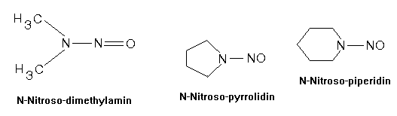

Auch in anderen Nahrungsmitteln wie z.B. rohem Schinken, geräucherter Wurst, Bier, Mettwurst aber auch im Speichel findet sich Nitroso-dimethylamin. Aber auch pflanzliche Nahrung wie Spinat, Radieschen, Rettich und Mais weisen eine hohe Konzentration an primären und sekundären Amine auf, die beim Zubereiten mit Gewürzsalz oder im Mund das Nitroso-dimethylamin bilden. Im Magen, Darm oder Speichel bildet sich aus Nitrat das Nitrit und daraus das Nitroso-dimethylamin. Warum wir trotz dieser dauernden Vergiftung noch gesund sind ist ein Rätsel. De starke Vermehrung von Magenkrebs führt man auf die erhöhte Menge an Nitroso-dimethylamin zurück.

8) Propionsäure CH3-CH2-COOH; Sorbinsäure CH3-CH=CH-CH=CH-COOH (Hexadien-säure).
Die Säuren oder ihre Salze verhindern im Brot das Verschimmeln. Eine Konzentration von 0.2% ist notwendig. Dem Käse wird 0.2% Sorbinsäure zugesetzt, der Wurst und Fleischwaren 0.5%. Die Säuren werden im Körper verbrannt.

9) Benzoesäure und ihre Ester
Benzoesäure kommt natürlich in Früchten (besonders Heidelbeeren) und Gemüsen vor. Ihre Ester und besonders der PHB-ester (4-Hydroxi-benzoesäuremethyl-ester) sind stark wirksam und werden medikamentös gegen zahlreiche Bakterien wie Salmonellen und Colibakterien (Eiter-erreger) eingesetzt.

10) Ameisensäure, Essigsäure, Milchsäure CH3-CH(OH)-COOH, Malonsäure HOOC-CH2-COOH, Bernsteinsäure HOOC-CH2-CH2-COOH, Weinsäure, Adipinsäure HOOC-CH2-CH2-CH2-CH2-COOH, Zitronensäure. Die aufgeführten Säuren haben hemmende Wirkung auf Bakterien und die Keimung von Sporen. Wichtiger sind allerdings ihre weiteren Eigenschaften. So verstärken sie manche Geschmackstoffe, ermöglichen einen bestimmten pH-Wert, beeinflussen das Schmelzverhalten von Schmelzkäse, ändern die Viskosität und das Fließverhalten von Teigwaren. Die Säuren werden bei Pulver-getränken verwendet (Brausepulver). Die Säuren kommen in vielen Früchten und im Gemüse vor oder sind Stoffwechselprodukte im menschlichen Körper.

11) Diphenyl, 2-Hydroxi-diphenyl und Thiabendazol
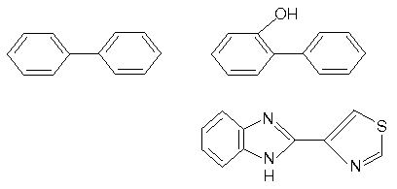
werden zur Konservierung von Zitrusfrüchten und Bananen verwendet. Die Früchte werden in eine 1.5% Lösung eingetaucht und dann abgewaschen. Einige mg verbleiben auf der Schale. Die Verpackung wird mit Diphenyl imprägniert. Dadurch gelangt auch ein Teil in die Schale der Früchte. ( ==> Schale nicht zum Verzehr geeignet)

Aromastoffe
Lindner S. 46, 54
Aromastoffe entstehen

1) beim Wachsen der Pflanze ( man riecht ob ein Apfel reif ist)
2) durch bakterielle Vorgänge (.. riecht ob Käse reif ist )
3) durch Bearbeiten (.. ob Brot gebacken, Kaffee geröstet ist )

Das Aroma eines Lebensmittels z.B.
Kaffee besteht aus ca. 300 Bestandteilen
Tee
Erdbeeren
Alle diese Stoffe in ihrer Geamtheit und der genauen %-tualen Zusammensetzung bewirken bei uns den Sinneseindruck. Manchmal genügt auch eine wesentliche Verbindung( Ester, Ether, Aldehyd ) um den Eindruck des Stoffes zu bewirken.

Geschmackstoffe

1) Saccharin
Saccharin ist etwa 1000 mal süßer als Speisezucker.
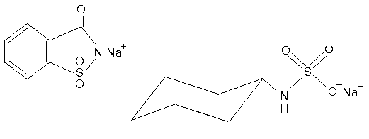

Bei Fütterungsversuchen in extrem hoher Konzentration traten bei Ratten Blasenkrebs auf. Deshalb ist das Präparat in den USA verboten.

2) Cyclamat
ist etwa 30 mal süßer als Speisezucker, in Fruchtsäften wirkt es noch stärker süß. Durch mischen beider Süßstoffe tritt eine Verstärkung der Süßkraft ein. Die Menge der Zusätze kann so gesenkt werden.

3) Glutaminsäure HOOC-CH (NH2) -CH2-CH2-COOH
kommt in vielen Pflanzen, besonders im Soja und Meeresalgen vor. Glutaminsäure in einer Konzentration von 0.06% verstärkt den Geschmack von Fleisch, Fisch, Gemüse, Suppen. Milchsäure, Zitronensäure, Fumarsäure verstärken dagegen den Geschmack von Früchten. Zu reichlicher Genuß von Glutaminsäure kann zu Taubheitsgefühl im Nacken, Armen, zu Schwächegefühl, Herzklopfen, Kopfschmerzen führen. Die Symptome setzen kurz nach Beginn des Essens ein.

4) Aspartam

Zusatzstoffe die physikalisch wirken.

1) Gelatine
Ist ein Abbauprodukt des Kollagens, ein teilweise hydrolisiertes Protein. Es gibt den Nahrungsmitteln eine halbfeste Beschaffenheit.

2) Kohlenhydrate
a) Stärke, (Getreide, Mais, Kartoffeln)
b) Agar (ein Polymeres aus D-Galactose und 3,6-Anhydro-L-Galactose, stammt aus braunen Meeresalgen)
c) Alginate (Polysaccharid aus D-Mannuronsäure und D-Guluronsäure
d) Carrageenan (ein Polysaccharid aus D- und L-Galactose und 3,6-Anhydro-D-galactose, es stammt aus roten Meeresalgen). Dies Stoffe werden als gelierende Mittel in Milchpudding, Gelee, Marmelade, Backwerk, aber auch in Wurst und Fisch-zubereitungen, in Fruchtsäften und anderen Getränken zum Eindicken, als Schaumstabilisatoren in Bier, als Emulgatoren in Salatölen verwendet.

e) Gummi-arabikum, aus Akazien gewonnen (ein Polysaccharid) wird ähnlich verwendet.

f) Caboxymethylcellulose ein synthet. Produkt wird als Stabilisator in Backwaren, Softeis und als Emulgator verwednet. Es hat keinen Nährwert.

Alginate binden die Spurenelemente Kobalt, Mangan, Zink und Eisen. Die Resorption dieser Stoffe im Darm ist damit erschwert. Es kommt somit zu einer Minderversorgung mit diesen Stoffen.
Carrageenan zeigte im Tierversuch Geschwüre im Dickdarm und Enddarm. Es schädigt die Darmschleimhaut, so daß diese leichter von Bakterien angegriffen werden kann.

3) Fettersatzmittel

a) Mono- und Di-glyceride natürlicher Fettsäuren verhindern das Altbackenwerden von Teigwaren. Außerdem benötigt man für das gleiche Brotvolumen weniger Mehl.

b) Polyethylenglykole werden für die gleichen Zwecke verwendet.

Antioxidantien

Ungesättigte Fettsäuren werden durch Luftsauerstoff oxidiert, dadurch werden sie ranzig. Antioxidantien wie butyliertes Hydroxianisol, butyliertes Hydroxitoluol,
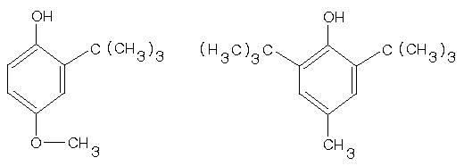

die Naturstoffe Lecithin und Vitamin E verhindern das. Die künstlichen Stoffe sind alle mehr oder minder giftig. Sie werden in Konzentrationen bis 0.02% verwendet.

Backtriebmittel

Backtriebmittel entwickeln CO2 und lockern dadurch den Teig. Verwendet werden
1) Hefe : Sie baut Saccharose zu CO2 und Ethanol ab.

2) Sauerteig : Er enthält ebenfalls Hefe, die Zucker zu Milchsäure oder Essigsäure und CO2 umwandelt.

3) Backpulver ( wie Brausepulver) bilden CO2 : NaHCO3 + Na2H2P2O7 + H2O ---> CO2 + ...

Hirschhornsalz aus Ammonium-hydrogencarbonat + Ammonium-carbaminat
(NH4) HCO3 + H2N -CO -O- (NH)4+ ---> 2 NH3 + CO2

Rückstände (Antibiotika, Hormone, Pflanzenschutzmittel)

Antibiotika im Futter hemmen die Darmflora der Masttiere. Dadurch wird ein schnelleres Wachstum erreicht. Es dürfen nur Antibiotika benutzt werden, die bei Menschen nicht angewendet werden.

Hormone sind in Deutschland und den meisten Ländern nicht zugelasen.

Pflanzenschutzmittel
Für Pflanzenschutzmittel gibt es sehr genaue Vorschriften wieviel, bei welchem Wetter, wieviel Tage vor der Ernte usw. verwendet werden dürfen. Die Lebensmittelämter überwachen diese Rückstands-mengen sehr genau.

Nahrungsmittelallergie

Eine Überreaktion gegen manche Bestandteile der Nahrungsmittel. Hier ist alles möglich. Besonders bekannt sind allergische Reaktionen gegen Schokolade, Schololade + Nüsse, Ei, Zitrusfrüchte (eigentlich die ätherischen Stoffe in den Schalen), Milch, Erdbeeren (König Richard III von England), Penicillin.

Honig
Als Konservierungsstoffe dienen verschiedene Para-hydroxy-benzoesäure-ester, sogenannte PHB-ester (-O-CH3, -O-C2H5, -O-C3H7 ) . Man kann sie durch Wasserdampfdestillation entfernen, das Destillat einengen, mit DC auftrennen und an ihrer Fluoreszenz im UV-Licht erkenenn.

Wein
Im Wein wird die Geamtsäure bestimt durch Titration mit NaOH gegen Phenolphthalein. Das SO / HSO wird zuvor mit Propionaldehyd gebunden und nach dem Ansäuern mit Jodlösung (0.02 M) titriert.

Fleischwurst
Das Phosphat wird durch kochen mit verd HCl vollständig hydrolysiert und mit dem Reagenz aus 100 ml NH4-molybdat ( 7.5 %) und 10 ml HNO 65 % photometrisch bestimmt.

Margarine
a) Wassergehalt : länger erhitzen und auswiegen
b) Jodzahl : mit Jod-lösung / Stäörke titrieren
c) Stärkenachweis : Margarine muß nach dem Lebensmittelgesetz Stärke enthalten um sie von Butter zu unterscheiden. Durch Kochen mit Wasser holt man die Stärke heraus und weist sie
durch Jodlösung nach.
d) Vitamine : kann man mit DC auftrennen und an dem Rf-wwert und der Fluoreszenz erkennen.

Farbstoffe in Zuckerguß
Ca. 5 g Zuckerguß mit 30 ml Wasser erwärmen bis alles gelöst ist. Dann gibt man 5 ml KHSO4 5% und 5 cm entfettete, ungefärbte Wollfäden hinzu und erhitzt bis die Farben vollständig auf die Wollfäden aufgezogen sind. Unter kaltem Waser werden die Fäden gewaschen.

Künstliche Farben färben die Wolle bleibend. Natürliche Farben werden mit 30 ml NH4OH 5% in Lösung gebracht und nach dem Einengen durch DC getrennt und identifiziert.

Milch
Frische Milch mit NaOH gegen Phenolphthalein titrieren. Man erfaßt so Milchsäure, saure Salze, saure Eiweißstoffe.
Den Frischegrad der Milch kann man in etwa durch die Verteilung und die Größe der Fett-tröpfchen im Mikroskop erkennen.

Schüler - Übung

Gummibärchen herstellen

Cola untersuchen : Arbeitsblatt in Chemie heute S.339

Milch untersuchen

NO2- / NO3- im Boden

Vitamin B

Ascorbinsäure in Lebensmittel und Fruchsäften

Mg / Ca-ionen

Zusammensetzung der Astronauten-Nahrung
L-Alanin 0.293 g
L-Arginin-Hydrochlorid 0.537 g
L-Asparaginsäure 0.625 g
L-Glutamin 1.032 g
L-Glycin 0.478 g
L-Histidin-mono-hydrochlorid 0.133 g
L-Isoleucin 0.275 g
L-Leucin 0.435 g
L-Lysin-hydrochlorid 0.327 g
L-Methionin 0.282 g
L-Phenylalanin 0.313 g
L-Prolin 0.392 g
L-Serin 0.202 g
L-Threonin 0.275 g
L-Tryptophan 0.085 g
L-Tyrosin-ethylester 0.343 g
L-Valin 0.300 g
--------
6.33 g

Vitamine und sonstige Stoffe
Vitamin A-Acetat 0.287 mg
Vitamin B1 0.2 mg
Vitamin B12 0.83 mü-g
Vitamin B2 0.2 mg
Vitamin B6 0.33 mg
Vitamin C 11.7 mg
Vitamin D2 1.67 mü-g
Vitamin E-acetat 3.33 mg
Vitamin K1 0.02 mg

Calcium-D-pantothenat 1.67 mg
Cholin-hydrogen-tartrat 14.17 mg
D-Biotin 0.033 mg
Folsäure 0.017 mg
Gluconsäure-lacton 1.06 g
Inosit 19.42 mg
Natriumglycerophosphat 430.0 mg
Nicotinsäureamid 2.22 mg
Sorbinsäure 150.0 mg

Kohlenhydrate
Glucose 24.0 g
Ologosaccharide 45.5 g

Mineralien
NaCl 978 mg
KCl 672 mg
CaCl2 489 mg
MgCl2 43.2 mg
Fe-II-SO4 8.26 mg
Cu-II-acetat 1.03 mg
Mn-II-acetat 2.09 mg
ZnCl2 0.14 mg
KJ 0.033 mg

Spurenelemente

Kosmetik
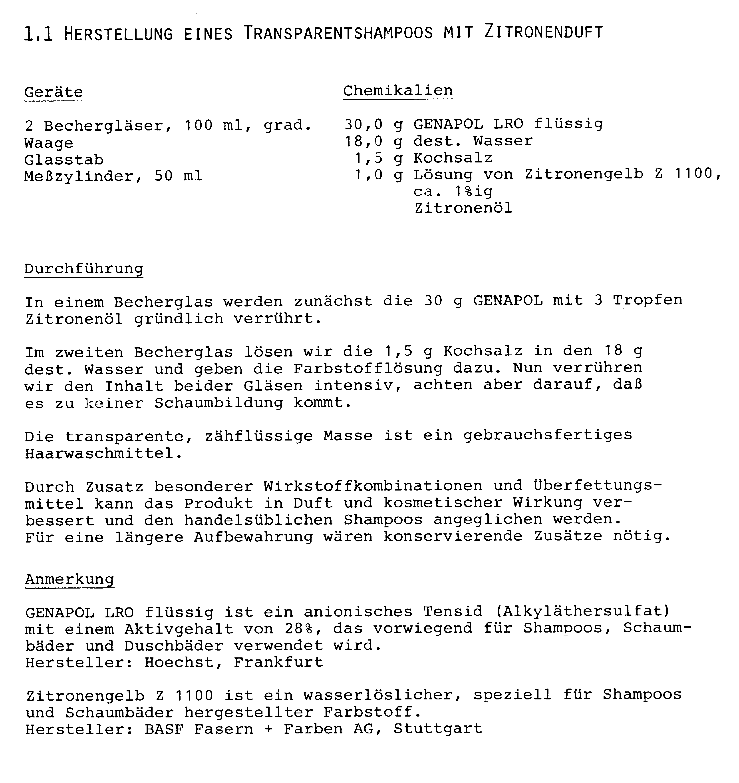
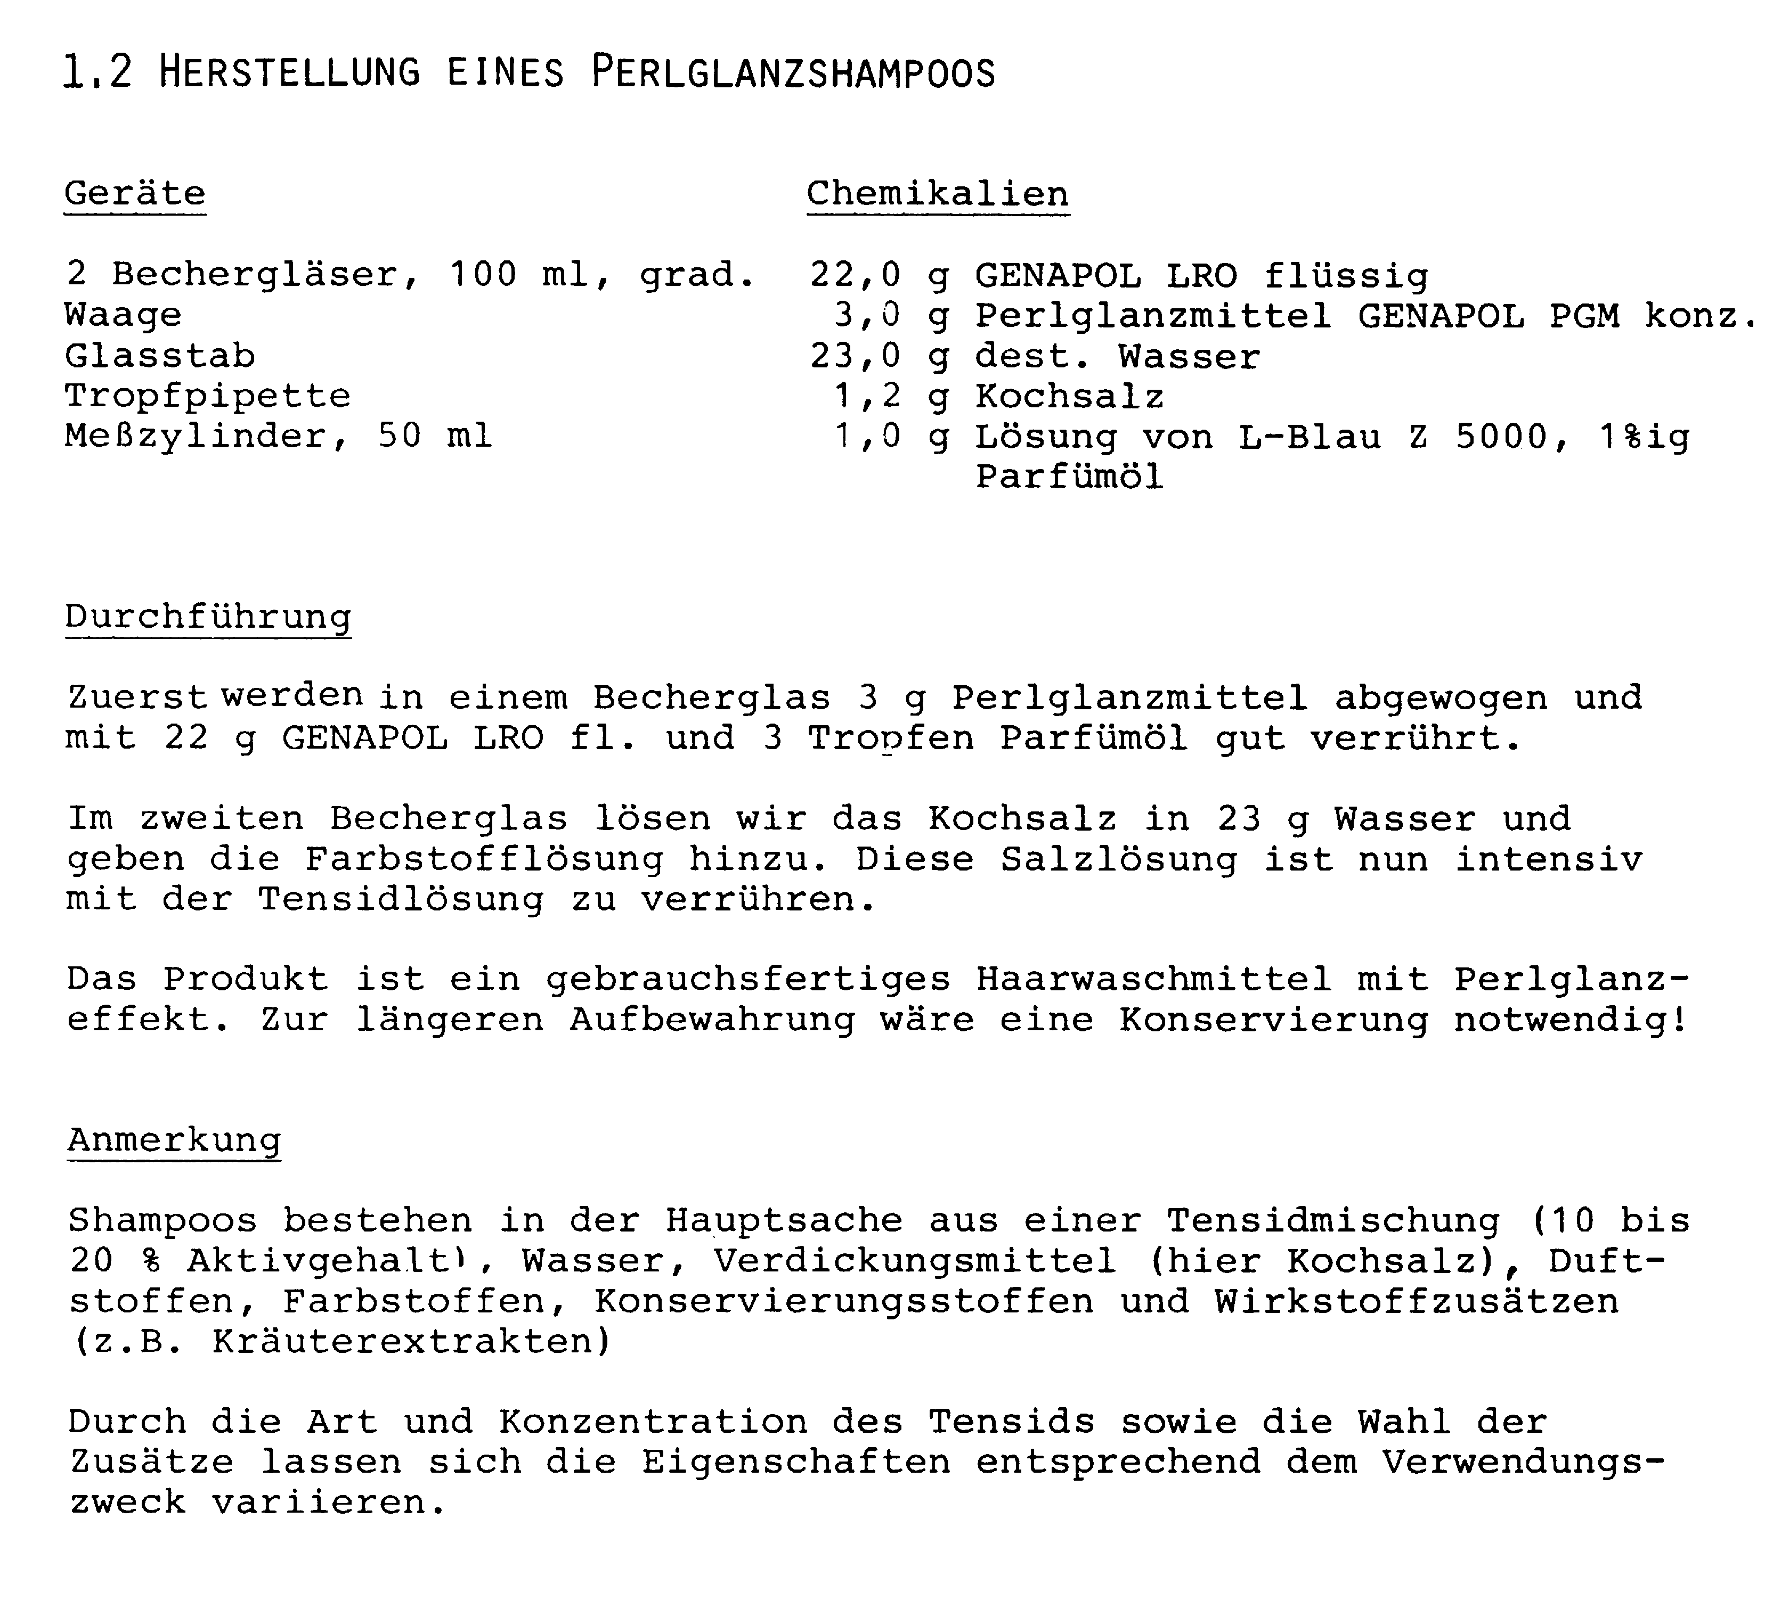
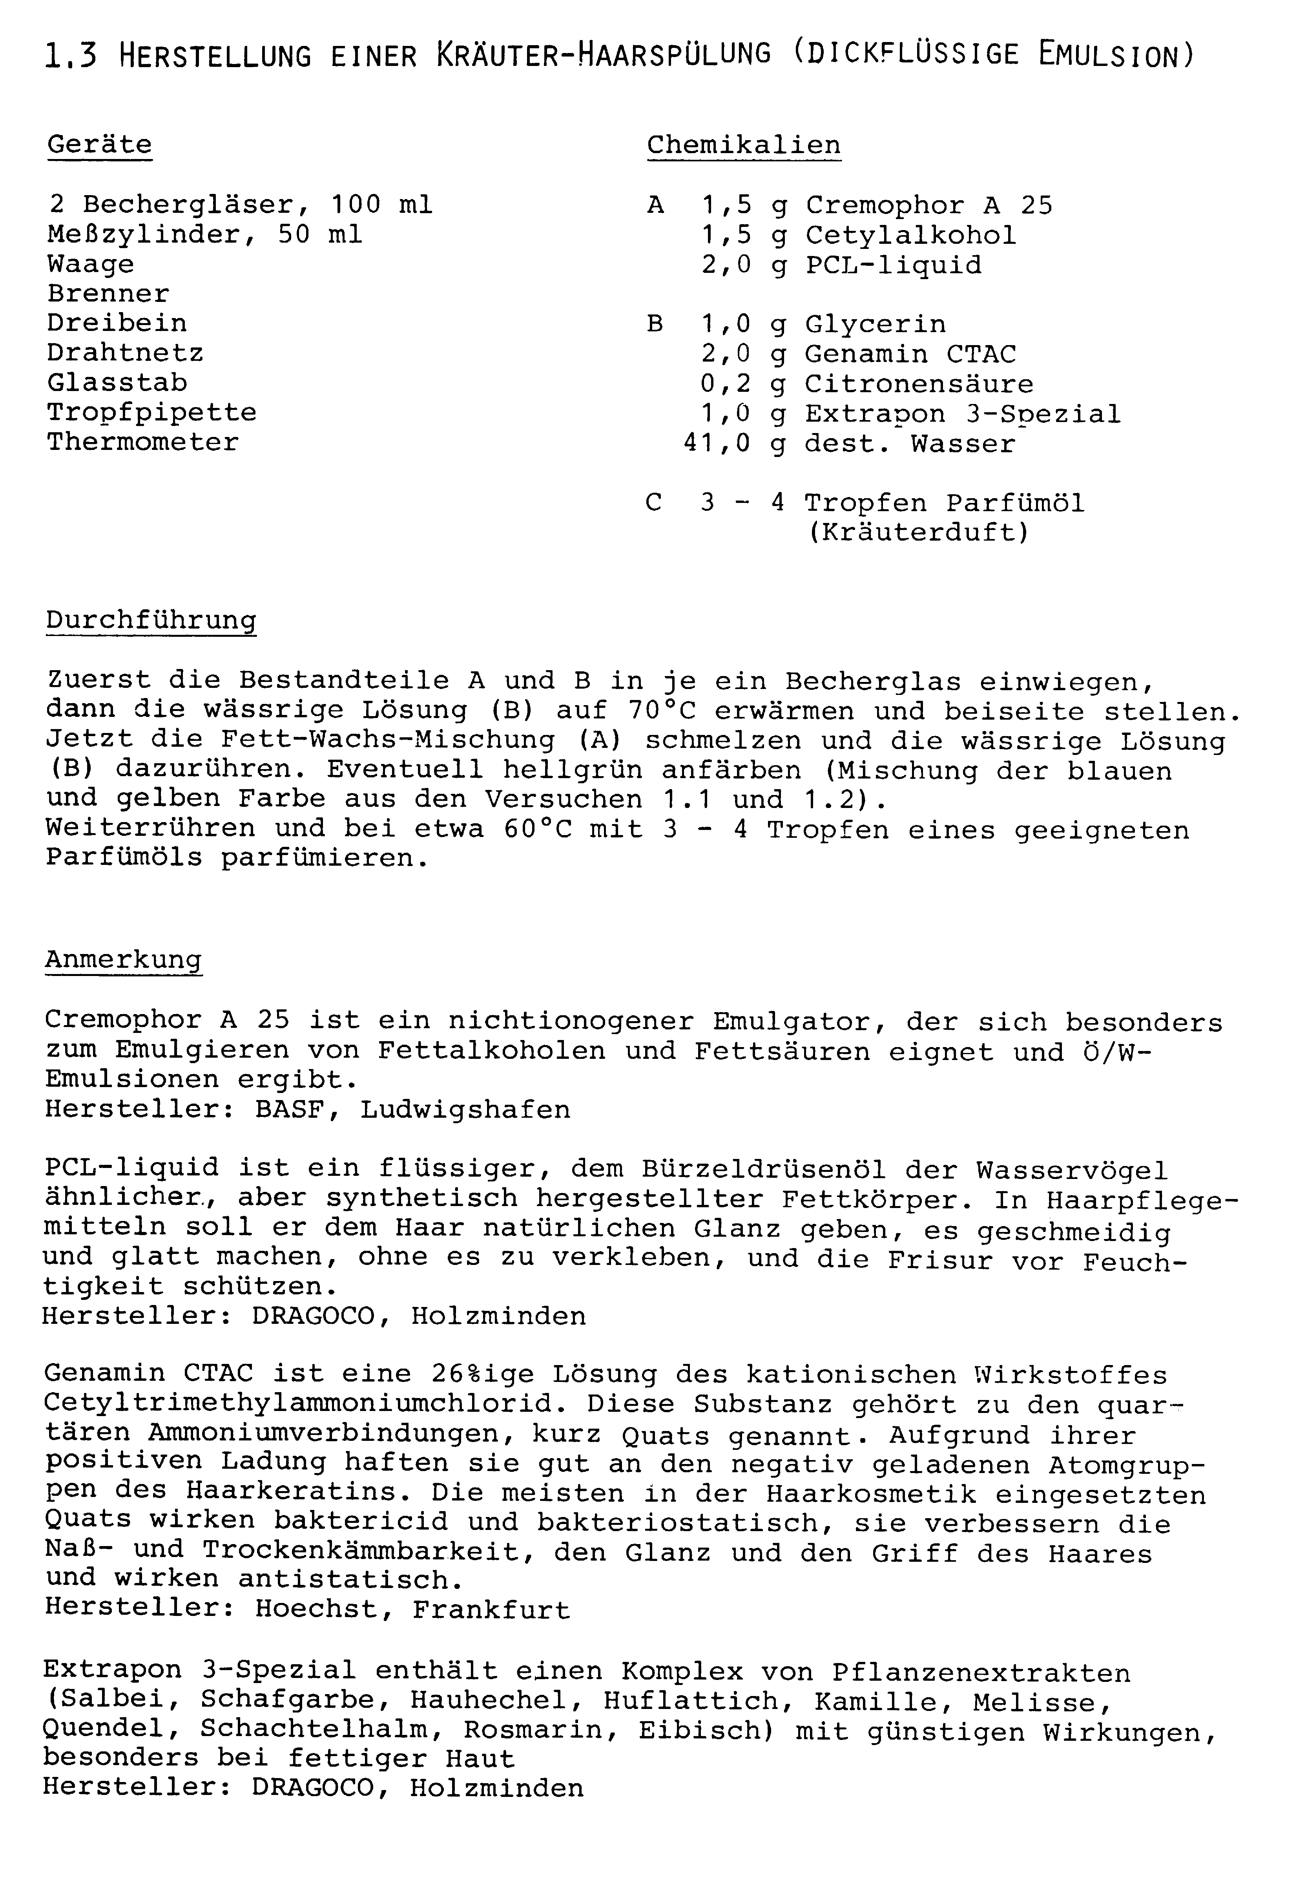
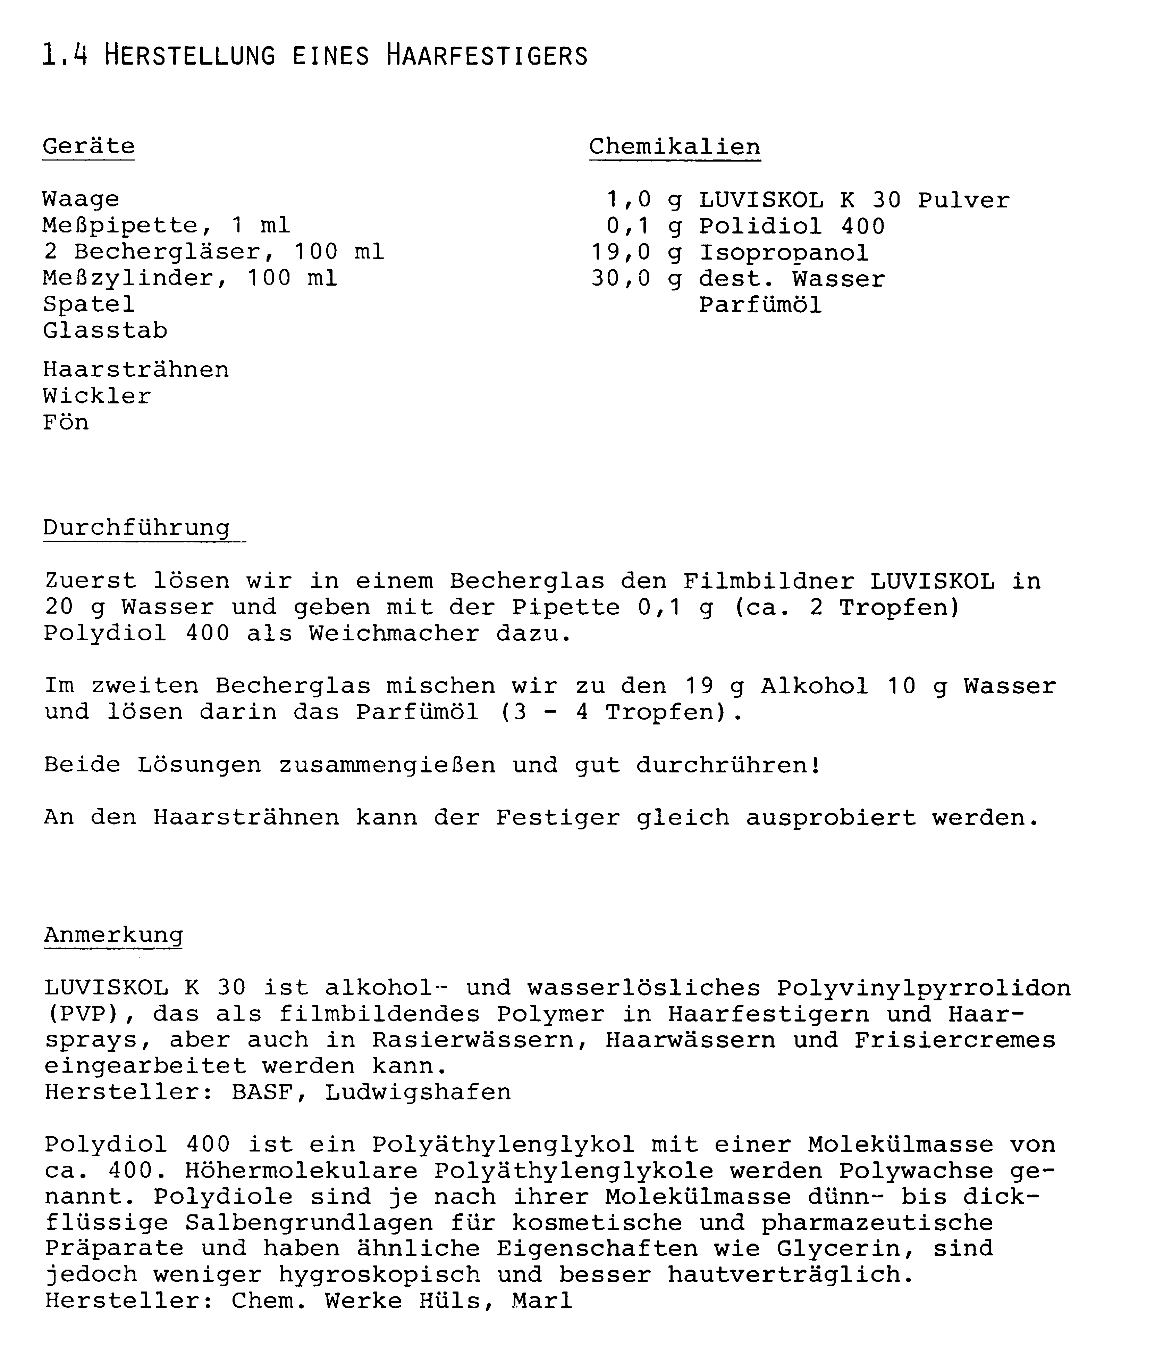
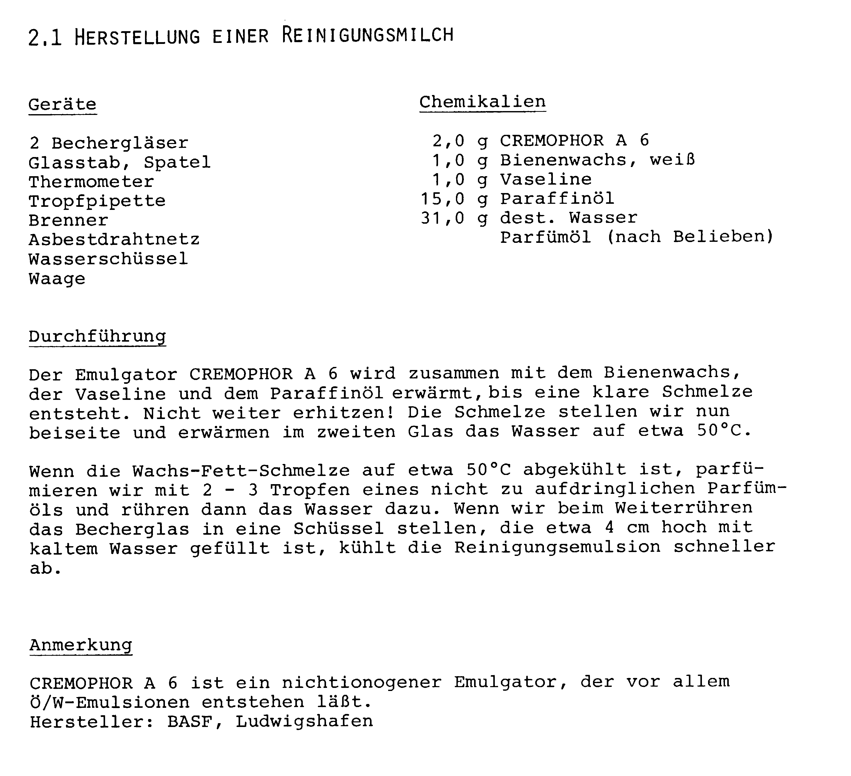
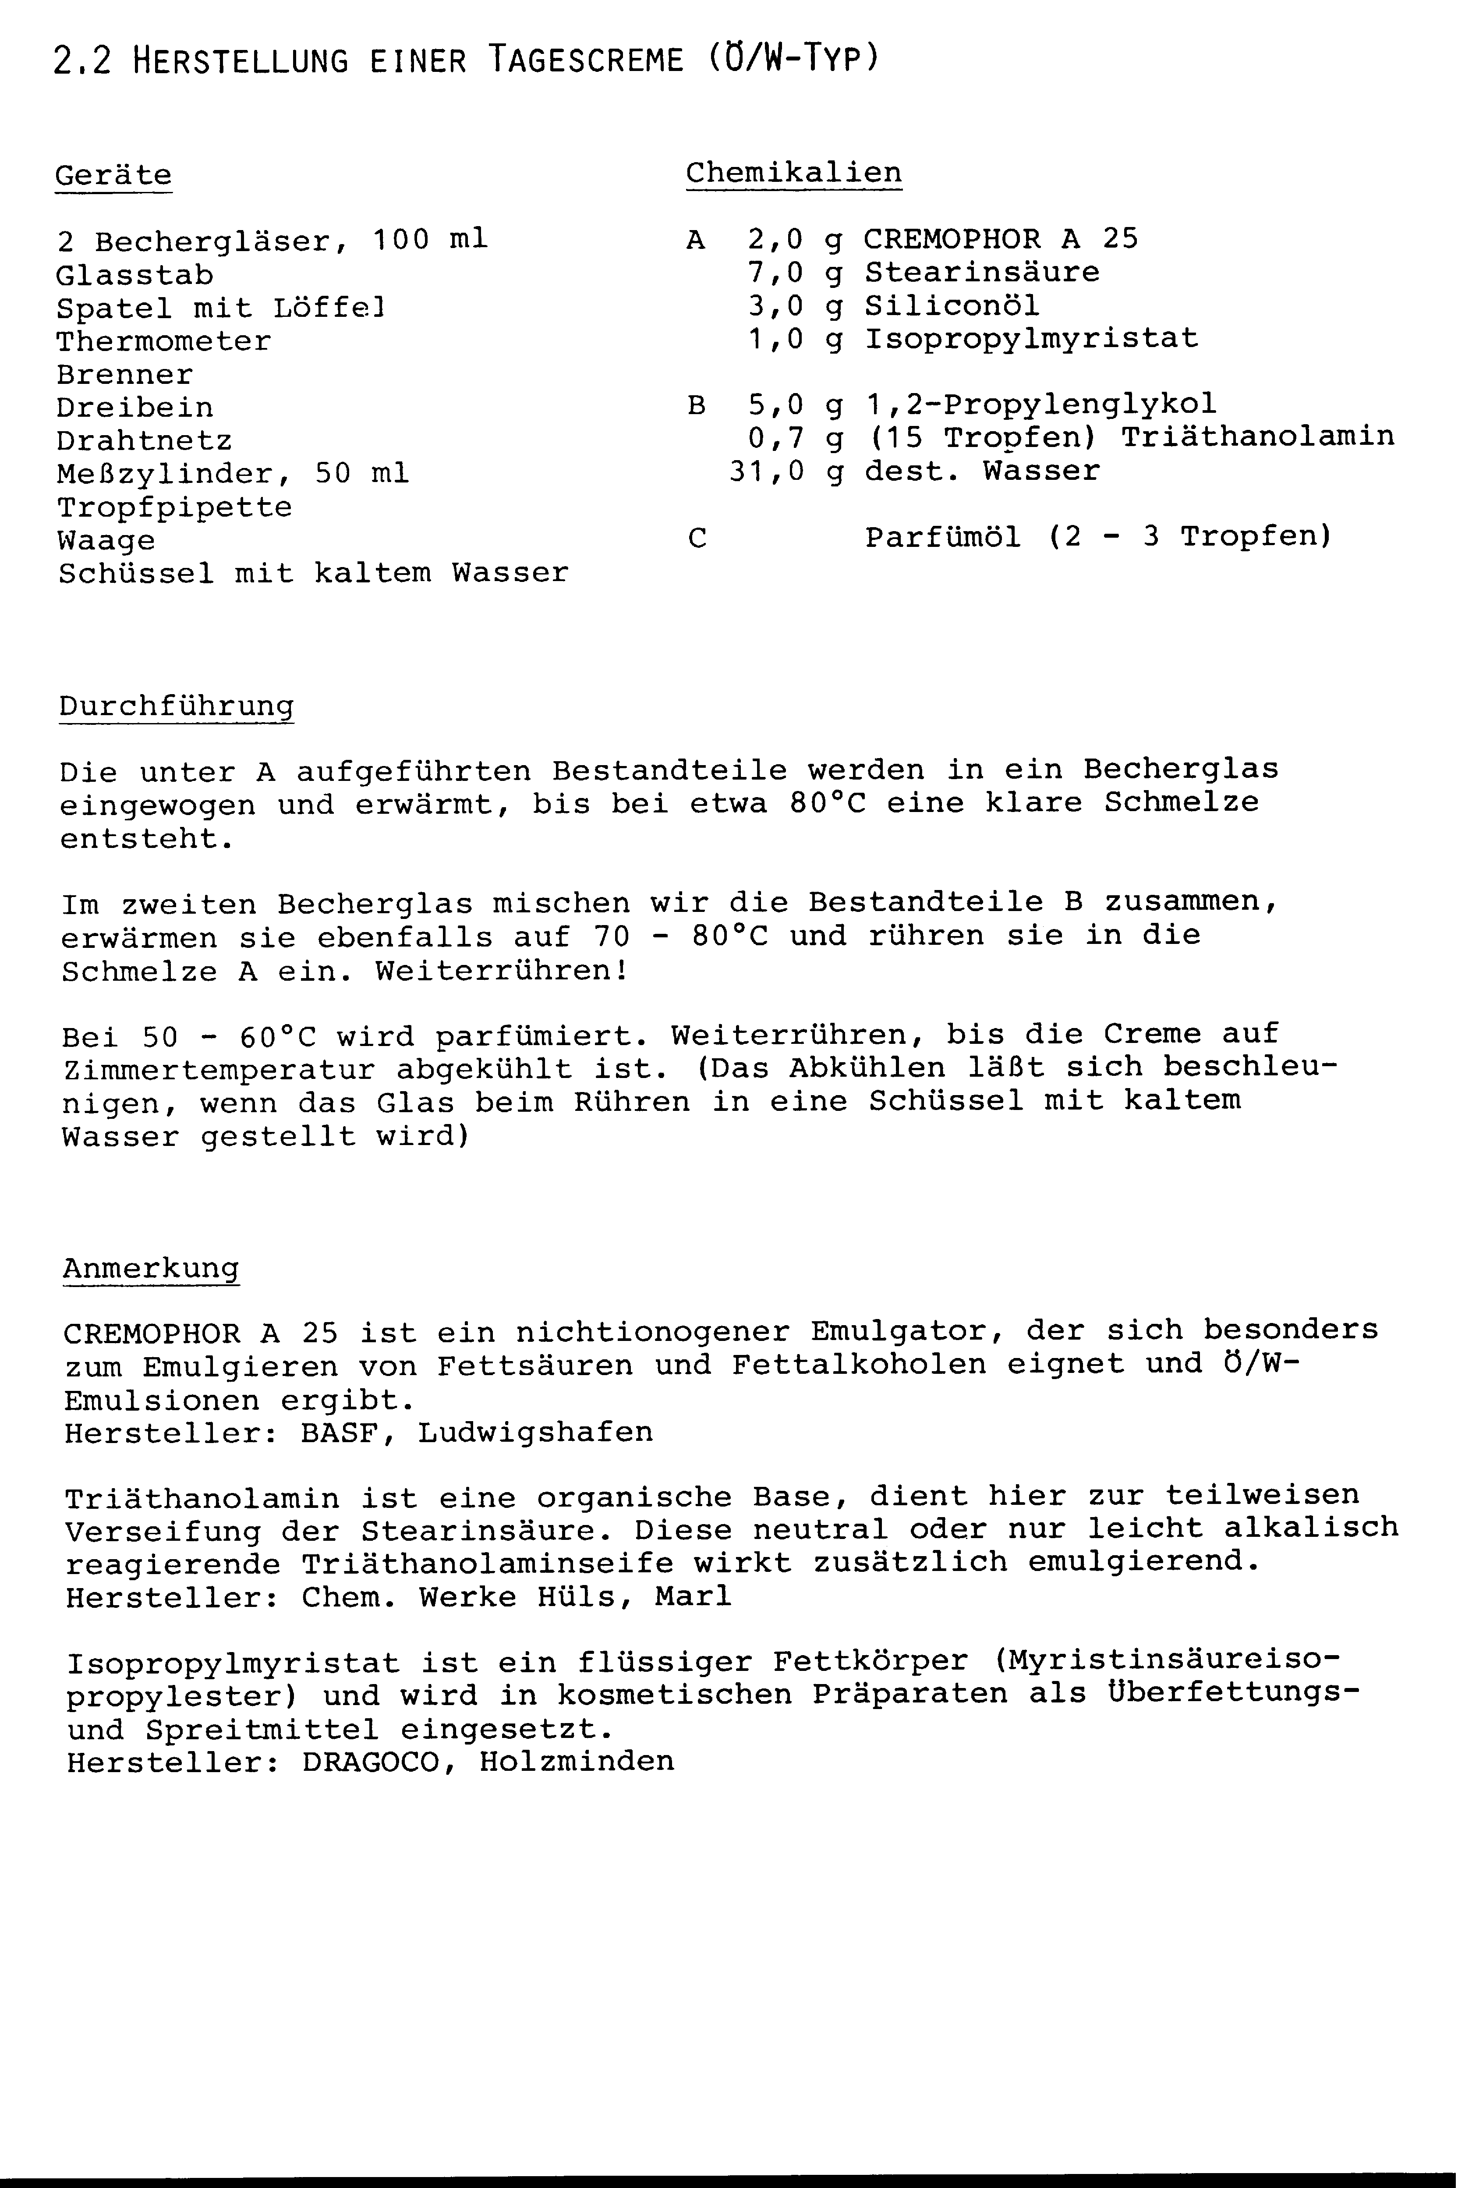
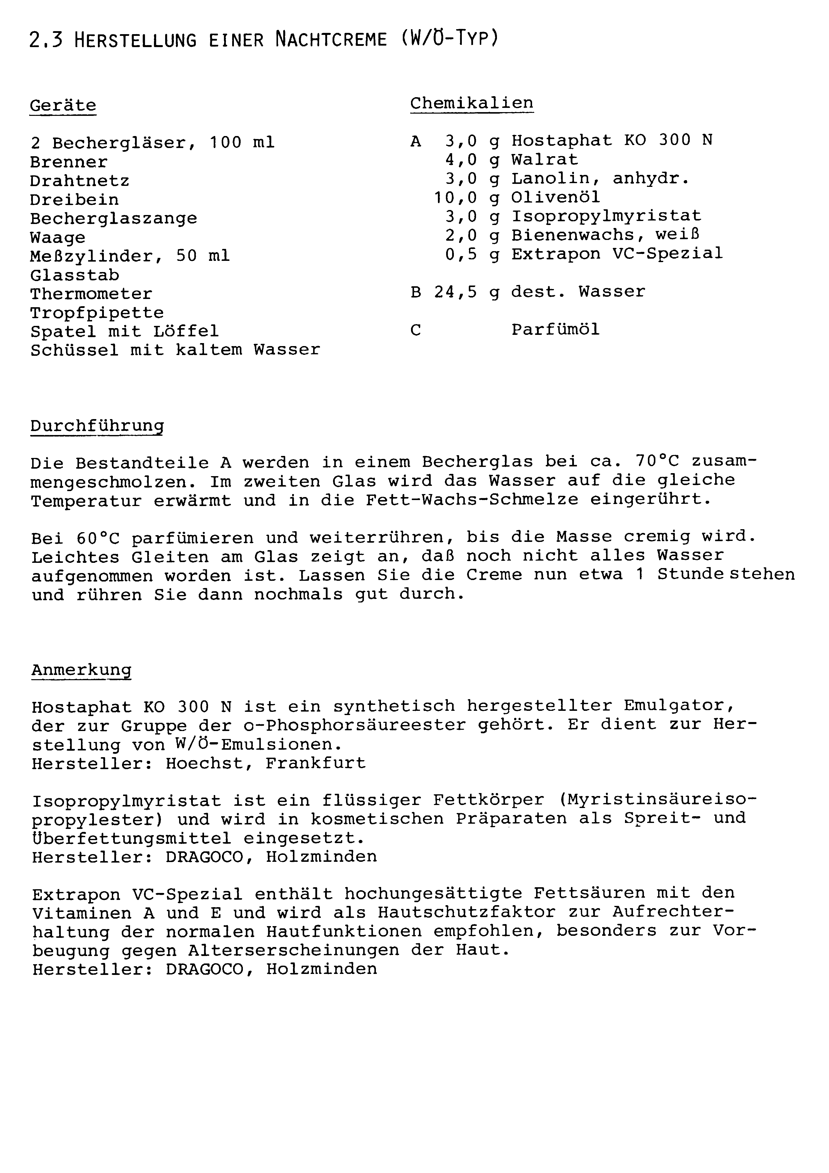
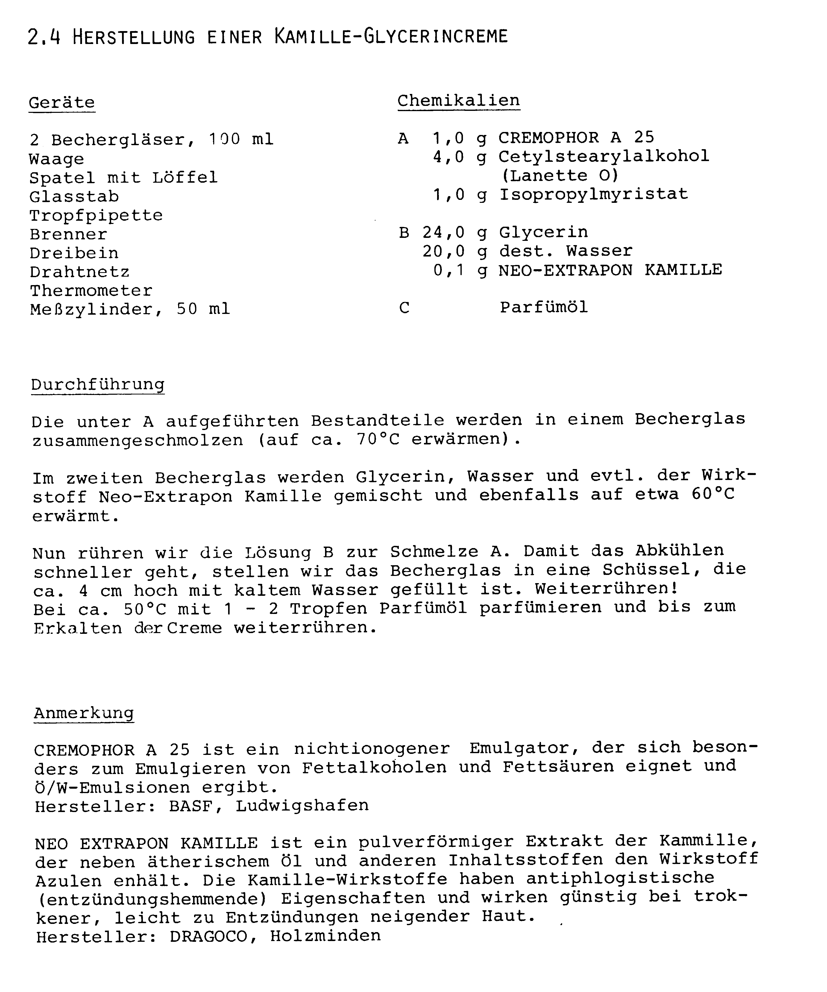
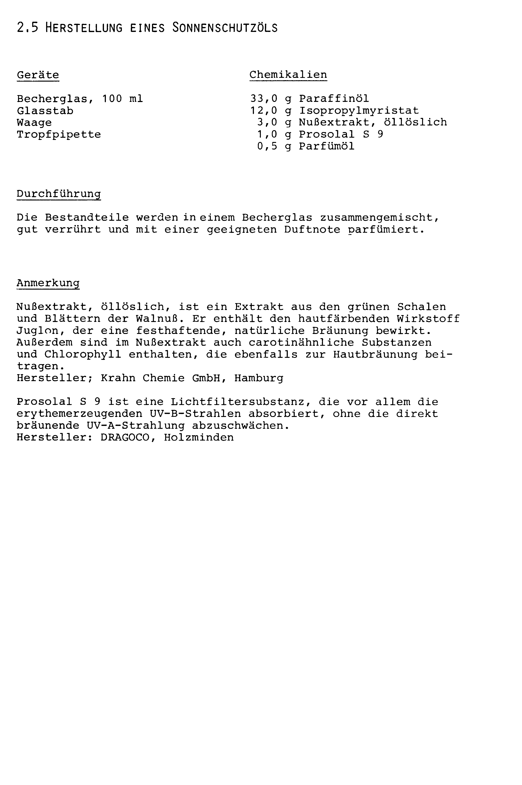
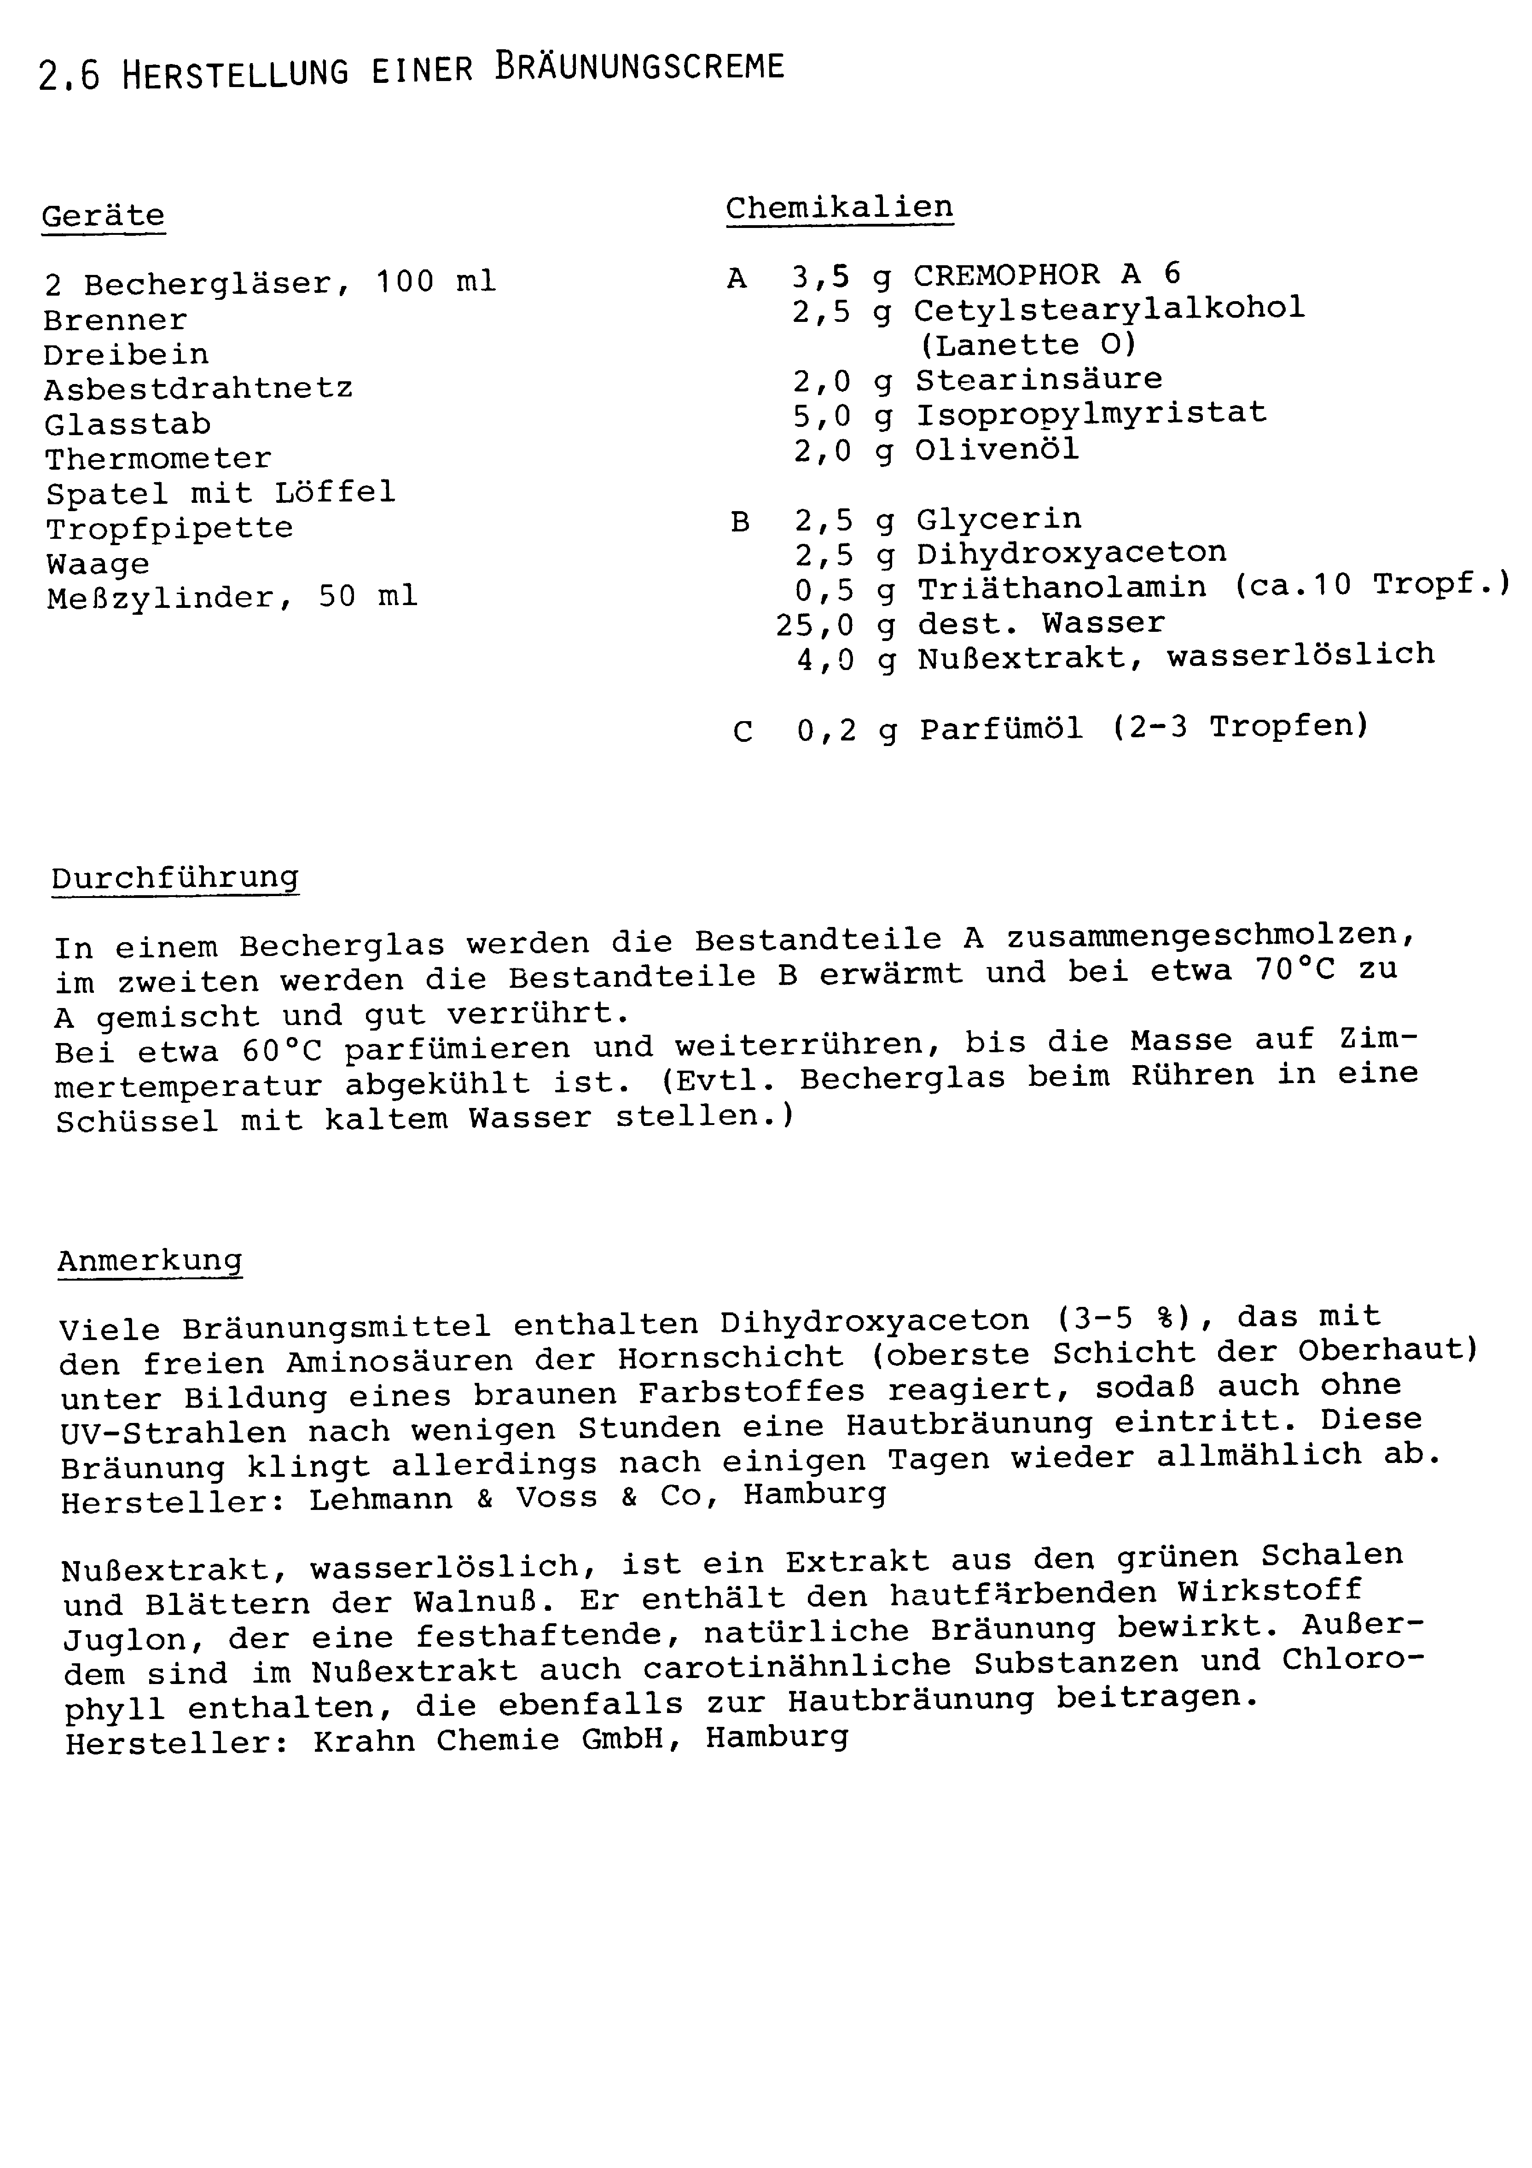
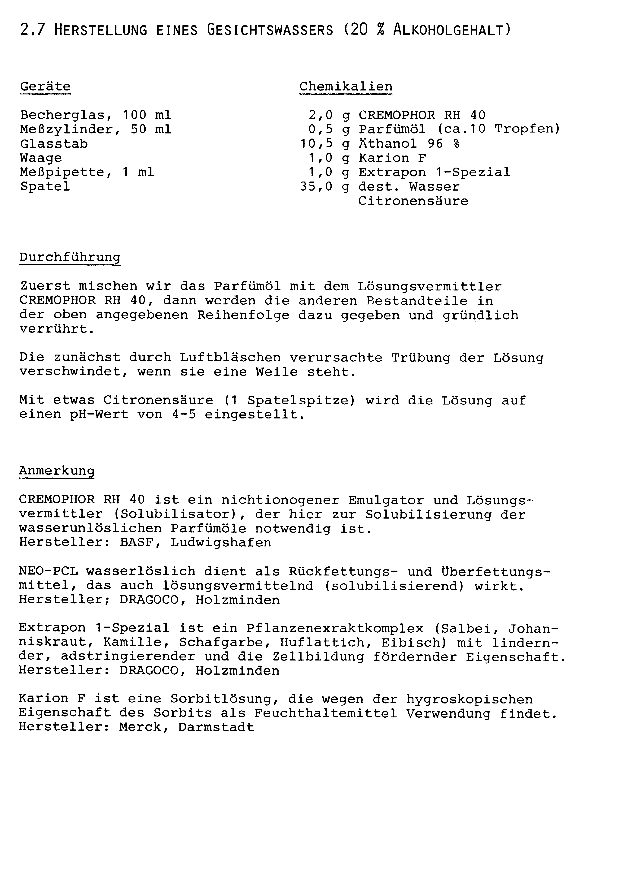
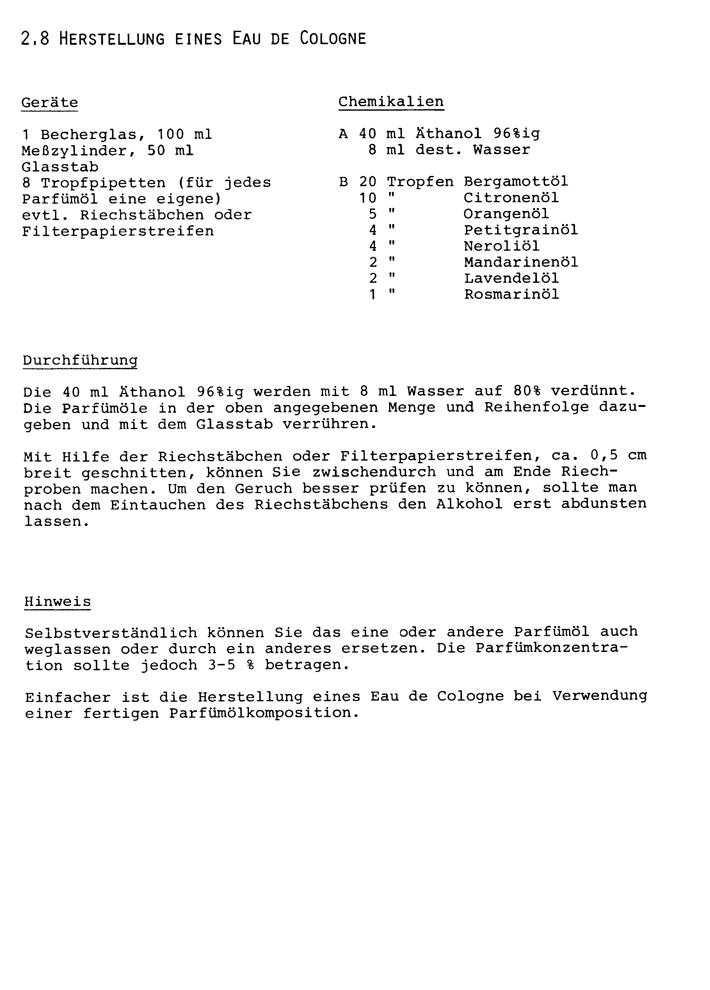
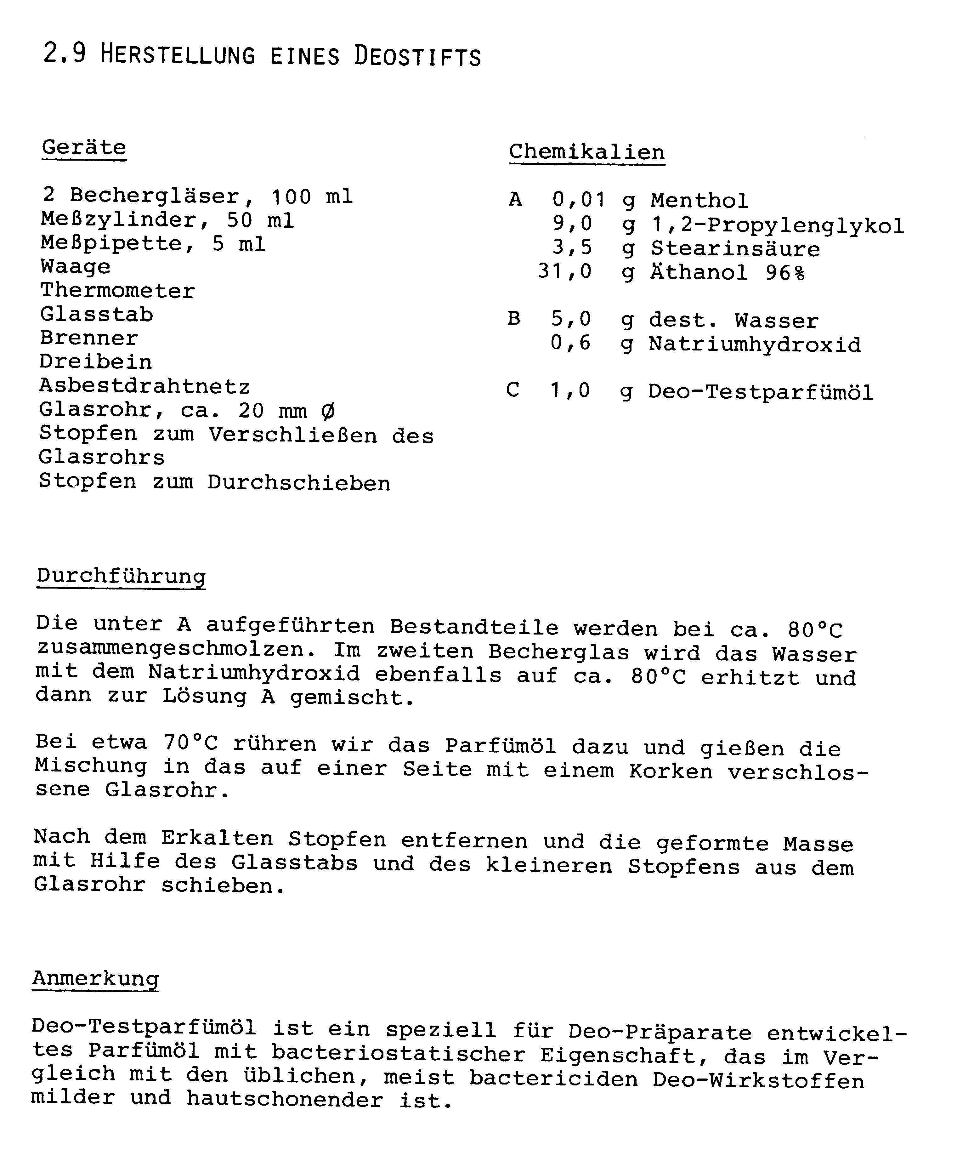

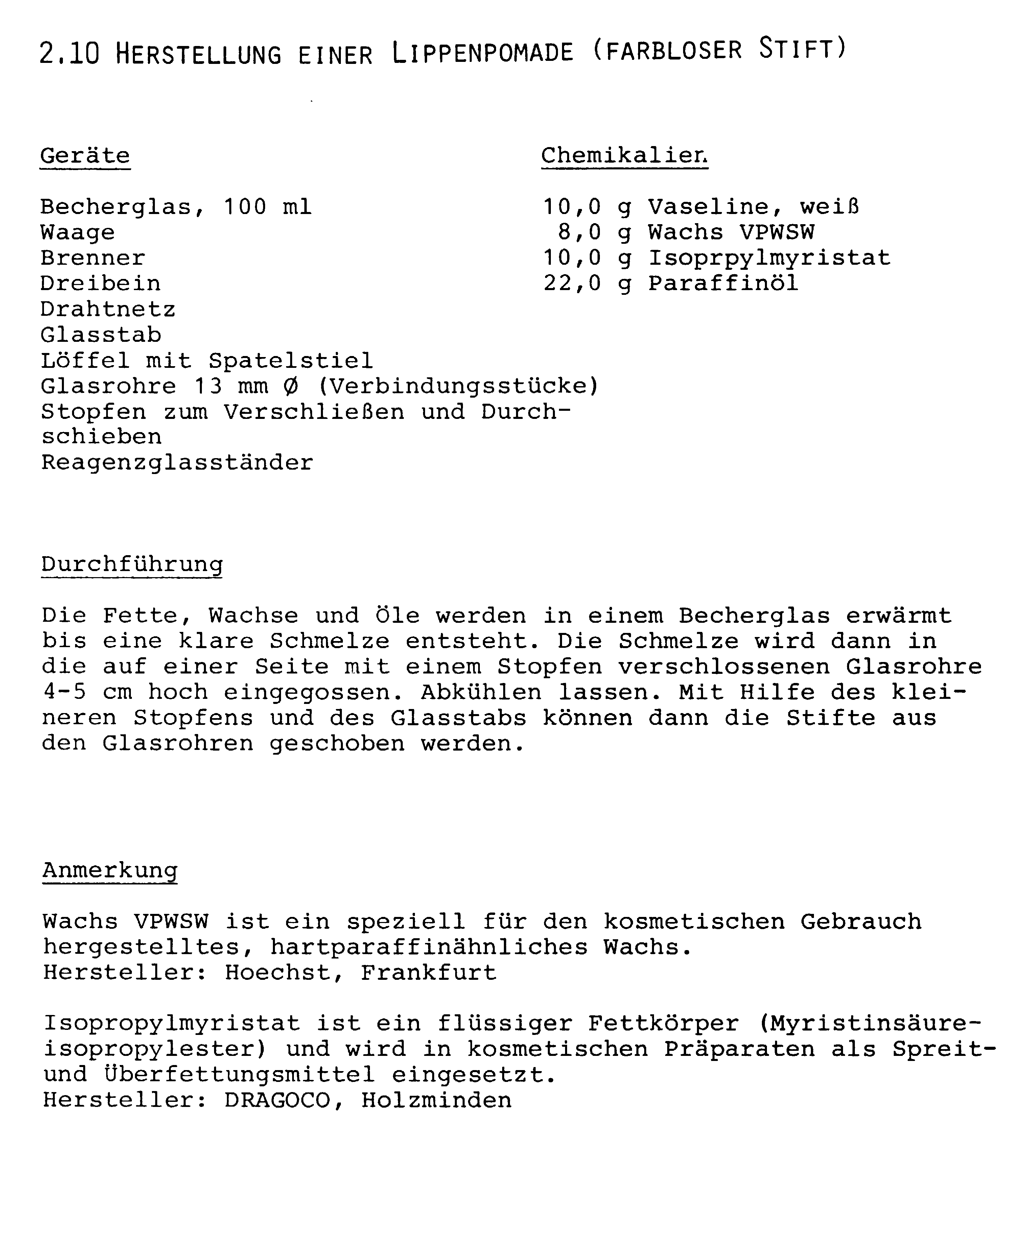
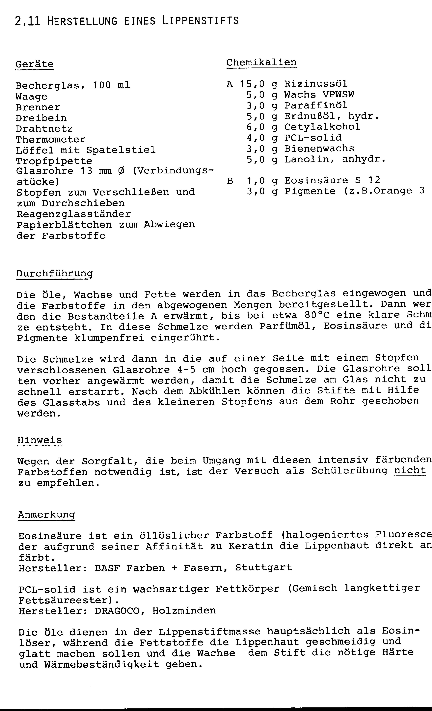
Duschlotion für normale Haut

Sie ist mild und so beschaffen, daß man sich damit häufig waschen kann. Sie ist ideal für alle, die sich aus beruflichen oder sportlichen Gründen häufig waschen müssen.

Rezeptur ( pro Person ):
=======
1) 100 ml heißes Wasser
2) 10 ml Rewoderm ( = Verdicker )
3) 25 ml Kollagentensid ( = pflanzliches Eiweißkondensat = anionisches Tensid )
4) 30 ml Glycintensid
5) 10 ml Betain ( = amphoteres Tensid )
6) evtl. 20 Tropfen Parfüm
7) 2 Löffel Zitronensaftkonzentrat

Die Substanzen 1 und 2 mischen, erst danach 3, 4 und 5 hinzufügen. Dann parfümieren und Zitronensaftkonzentrat zugeben.
Elastin - Shampoo für normales Haar

Es ist ein besonders mildes Shampoo, das die Haare wegen der Substantivität besser und fülliger anfühlen läßt.

Rezeptur ( pro Person ):
=======

1) 110 ml heißes Wasser
2) 14 ml Rewoderm
3) 20 ml Kollagentensid
4) 30 ml Betain
5) 1 Löffel Keratin
6) 1 Löffel Elastinpulver
7) 1 Löffel D - Panthenol
8) evtl. 20 Tropfen Parfüm

Die Substanzen 1 und 2 wieder mischen. Dann kommen nacheinander die Tenside 3 und 4 unter Rühren hinzu. Den Rest erst dann nacheinander einrühren, wenn das Gemisch handwarm (30 ° C) ist!!! ( das Gemisch deshalb vorher in einem kalten Wasserbad abkühlen )
Tagescreme für normale Haut

Schön softig und weich ist diese Creme, die sich leicht verteilen läßt, gut einzieht und trortzdem hinterher einen leichten Schutzfilm auf der Hautoberfläche bildet.
Es können Zusatzstoffe dazugegeben werden:
-entzündungshemmendes Bisabolol, -D-Panthenol, das die Zellteilung beschleunigt, - Aloe vera, ein Kräuterextrakt, - Elastinpulver, das einen Schutzfilm auf der Haut bildet und Kollagen, das die Feuchtigkeit auf der Haut bindet.

Rezeptur für die Fettphase ( für 10 Personen )
====================================

25 g Lamecreme
60 g natürliche Öle ( Sojaöl, Erdnußöl, Sonnenblumenöl, Maiskeimöl, Mandelöl, Aprikosenkernöl )
20 g Kakaobutter

Fertige Creme (40 g für 1 Person )
===========================

10 g Fettphase
30 g dest. Wasser
4 - 8 Tropfen Paraben K oder Heliozimt K ( = Konservierung )
10 Tropfen Aloe vera
2 - 4 Tropfen Parfümöl
Nachtcreme für normale Haut

Eine Nachtcreme ist etwas fetter als eine Tagescreme und besitzt besonders pflegende Eigenschaften -----> „ Schönheitsschlaf "

Rezeptur für die Fettphase ( für 10 Personen )
====================================

20 g Lamecreme
70 g natürliche Öle ( Avocadoöl, Mandelöl, etc. )
10 g Kakaobutter oder 10 g Cetylalkohol

Fertige Creme ( 40 g für eine Person )
==============================

10 g Fettphase
20 - 30 g dest. Wasser
4 - 8 Tropfen Paraben K oder Heliozimt K
2 - 4 Tropfen Parfümöl

( mögliche Zusatzstoffe wie bei der Tagescreme )
Handcreme

Rezeptur für die Fettphase (für 10 Personen )
===================================

25 g Lamecreme
60 g Sojaöl
15 g Bienenwachs
5 g Cetylalkohol

Fertige Creme ( 40 g für 1 Person )
===========================

10 g Fettphase
30 g dest. Wasser
4 - 8 Tropfen Paraben K oder Heliozimt K
2 - 4 Tropfen Parfümöl
10 Tropfen Aloe vera

Eine gute Handcreme bewahrt die Hände vor dem Austrocknen

Anleitung :
========

1) Fettphase ( Öle, Emulgator und Konsistenzgeber ) bei 70 °C zusammenschmelzen ( nur niedrige Heizstufe bei den Rührgeräten !!)

2) dest. Wasser abkochen und auf 70 °C abkühlen lassen.
( nur Elastin kommt in heißes Wasser, Kollagen ,Kräuterextrakte, Vitamine, Parfüm, Konservierungsmittel und Parfümöle kommen erst am Schluß hinein, wenn die fertige Creme noch handwarm ist ( 30 °C ).

3) 10 g Fettphase pro Person ergibt fertig gemischt 30 - 40 g Creme!

4) Wenn die Fettphase und das Wasser 70 °C haben, das Wasser in die Fettphase schütten und kräftig rühren ( Glasstab ).

5) Creme in einem kalten Wasserbad abkühlen und während des Abkühlens mit dem Glasstab manchmal durchrühren.

6) 2 - 4 Tropfen Zitronensaftkonzentrat (bei 30 - 40 g Creme ) reichen aus, um einen pH - Wert von
5,5 zu erzielen.

7) Haltbarkeit :
a) unkonserviert im Kühlschrank : 2 Wochen, wenn kein Kollagen, Elastin oder Proteinpulver in der Creme sind. 1 Woche, wenn diese Eiweißstoffe enthalten sind.

b) konserviert : 1 Tropfen pro 10 g Creme : 6 Wochen
2 Tropfen „ „ „ : 3 Monate

Mit Eiweißstoffen die Hälfte dieser Zeitangaben.

